VADEMECUM
MOBILITÁ ERASMUS+ OUTGOING 2023-24

Care Studentesse, cari Studenti,
qui di seguito troverete una guida alle procedure che dovrete seguire prima, durante e dopo il vostro soggiorno all’estero e indicazioni sui moduli da compilare.
Cogliamo l’occasione per augurarvi di trarre il massimo profitto da tutte le opportunità di crescita personale, formativa e professionale che vi saranno offerte in questa esperienza Erasmus+.
LUM sarà con voi per tutto il percorso. Buon viaggio!

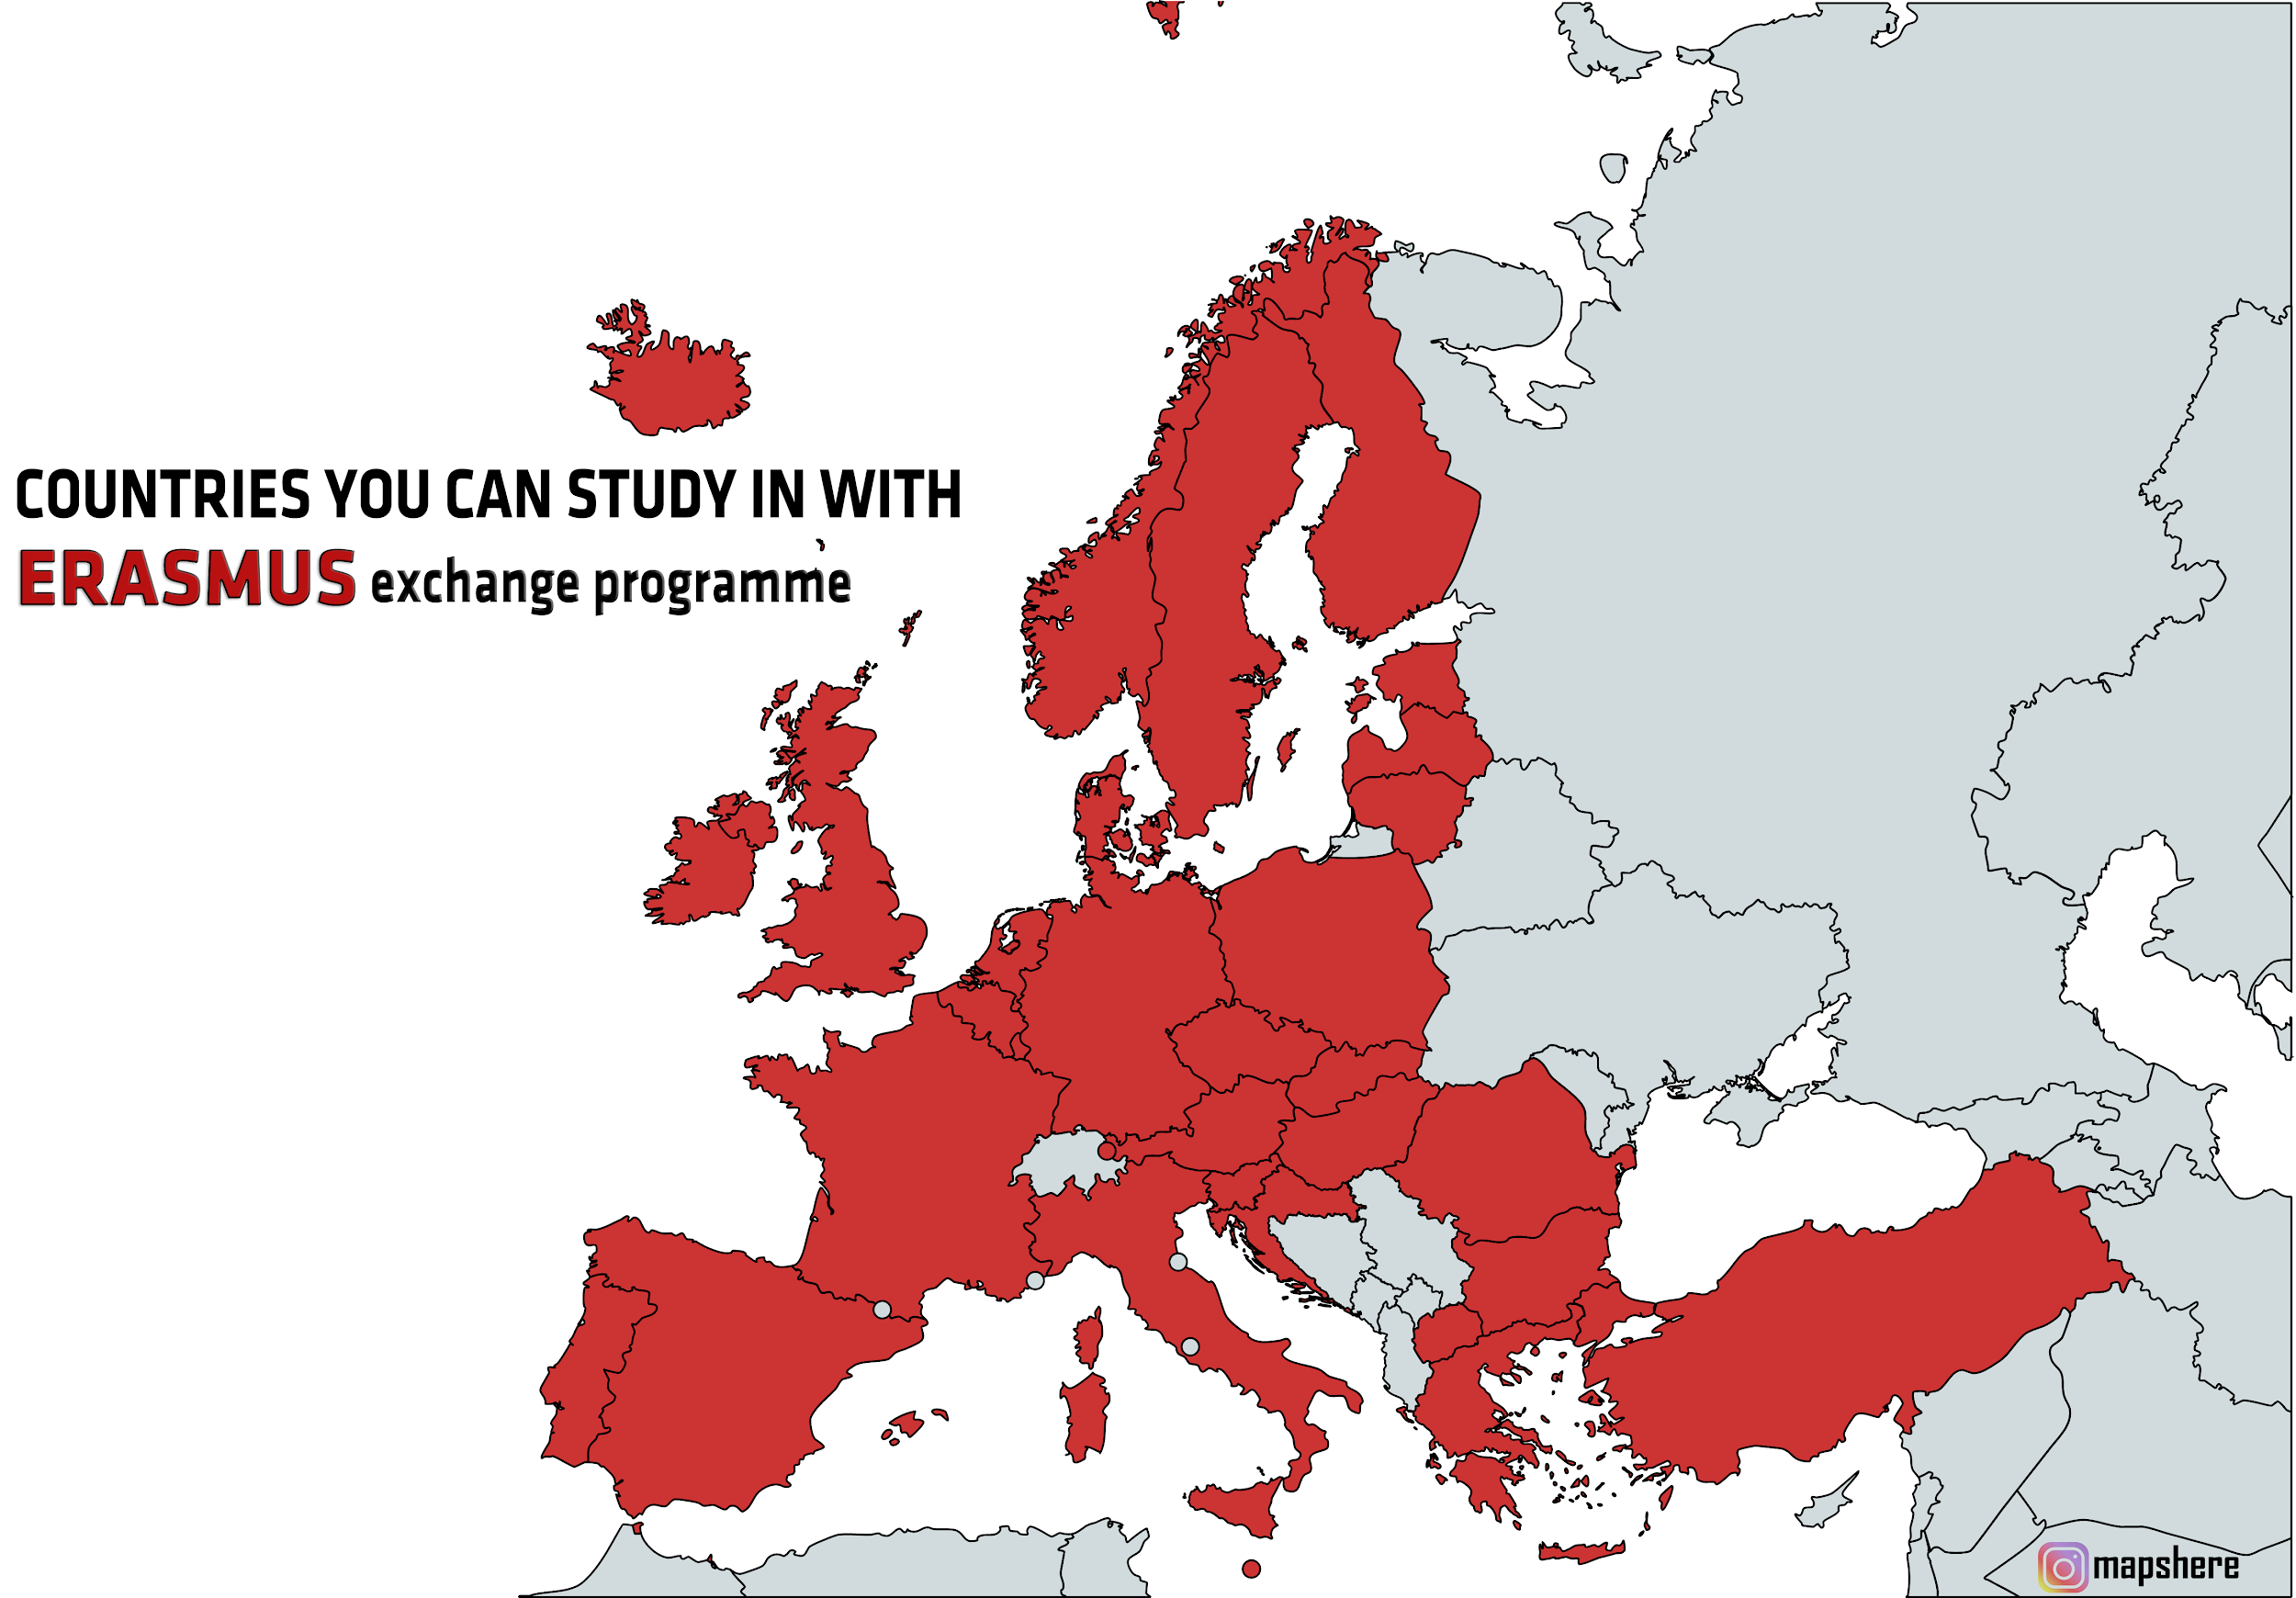

LE PROCEDURE PER GLI STUDENTI ERASMUS OUTGOING
Ricordate che il periodo di mobilità presso l’università ospitante:
• non può essere inferiore a 2 mesi né superiore a 12 mesi;
• deve essere svolto in modo continuativo e non frammentato;
• può essere ridotto su motivazioni comprovate e con l’approvazione del docente coordinatore dell’Università ospitante.
• può essere prolungato; per sapere come fare, leggete la sezione dedicata di questo Vademecum.
Email istituzionale
Dal momento dell’accettazione, tutte le comunicazioni da parte dell’Ufficio Erasmus di LUM saranno inviate esclusivamente al vostro account istituzionale (cognome.studenti@lum.it).
Tutte le vostre comunicazioni dovranno essere inviate esclusivamente all’indirizzo di posta della sezione Erasmus dell’Ufficio Internazionalizzazione: erasmus@lum.it.
Preparazione linguistica
Per prepararvi adeguatamente alla vostra esperienza Erasmus studio e soddisfare i requisiti linguistici delle università partner, LUM offre, al momento, le seguenti possibilità:
• corsi di 60 ore di inglese
• corsi preparatori per certificazioni IELTS, PET, FIRST
• attestazioni linguistiche di inglese, francese, spagnolo, tedesco
• test di piazzamento
Online Linguistic Support (OLS)
Uno degli obiettivi strategici del Programma Erasmus è il perfezionamento delle conoscenze linguistiche e il supporto nell’apprendimento delle lingue. Il supporto linguistico online (Online Linguistic Support – OLS https://www.erasmusplus.it/istruzione_superiore/mobilita/online-linguage-support/ . Vi offre la possibilità sia di testare le vostre competenze nella lingua straniera che utilizzerete per studiare, lavorare o fare volontariato all’estero, sia di svolgere un corso di lingua on-line per perfezionare le vostre competenze.
Potete effettuare il Test di valutazione Erasmus OLS , prima dell’inizio e alla fine del periodo di mobilità, in maniera tale da verificare i progressi nella lingua utilizzata per il soggiorno all’estero. I risultati ottenuti dal Test consentiranno di migliorare il livello linguistico accertato attraverso lo svolgimento di un Corso di lingua OLS.
Vi riportiamo il link per l’accesso diretto al test di inglese

https://academy.europa.eu/local/euacademy/pages/course/assessment-overview.php?title=english-placement-test
Per maggiori informazioni: si prega di utilizzare esclusivamente l’indirizzo erasmus@lum.it

STEP 1. PRIMA DELLA PARTENZA
1.1. COMPILARE I MODULI DI ACCETTAZIONE
Dopo l’accettazione della sede, l’Ufficio provvederà ad inviare la nomina dello studente alla sede di destinazione (nomination).
Sarà cura dello/a studente/essa assegnatario/a ottenere informazioni relative alle modalità di ammissione degli studenti Erasmus dell’Università ospitante, in particolare, dovrà compilare e inviare nei termini prescritti la documentazione richiesta: Application Form, Accommodation Form, Learning Agreement, etc.
Controllate la procedura, documenti da inviare e le scadenze per gli Erasmus Incoming nel sito web dell’università di destinazione.
Attenzione: sarà vostra cura presentare quanto richiesto entro le scadenze indicate dall’università ospitante, che potrebbe non accettarvi se i documenti dovessero arrivare in ritardo.
L’Ufficio Erasmus è a disposizione per chiarimenti e supporto per la preparazione dei documenti da inviare.

1.2. COMPILARE IL LEARNING AGREEMENT
Prima di partire bisogna preparare il Learning Agreement.
Il Learning Agreement contiene il piano delle attività che intendete svolgere all’estero e l’indicazione dei relativi crediti per il riconoscimento una volta rientrati in LUM.
Il Learning Agreement è il documento più importante di tutta la procedura: deve essere approvato dagli organi accademici della LUM e dell’università ospitante prima della partenza. Può essere modificato durante la permanenza, a condizione che le eventuali modifiche siano accettate da entrambe le parti attraverso l’approvazione del modulo di During Mobility.
Per preparare il Learning Agreement dovrete:
STEP 1. PRIMA DELLA PARTENZA
✓ cercare nel sito dell’università ospitante i corsi che possono essere compatibili con il vostro piano di studi. Ricordate che la somma dei CFU non deve superare i 35 CFU per semestre o 60 CFU per 2 semestri (trovate il numero dei CFU sulla guida studente o nella vostra carriera studente presente in MY LUM);
✓ preparare una bozza del Learning Agreement, utilizzando l’Online Learning Agreement (OLA), che ha sostituito il Learning Agreement cartaceo, inserendo i corsi scelti, i corrispondenti CFU in relazione alla durata della mobilità. Se non trovate le informazioni relative ai corsi/programmi richiedetele all’Ufficio Erasmus dell’università ospitante. La scelta delle attività formative da svolgersi presso la sede ospitante deve assicurare non tanto una perfetta corrispondenza di contenuti didattici quanto la complessiva coerenza con gli obiettivi formativi del curriculum individuale, ciò significa che potete scegliere anche materie che possono essere riconosciute come discipline a scelta o il tirocinio della triennale e della specialistica.
La guida alla compilazione del L.A. è disponibile all’indirizzo:
https://www.lum.it/international-mobility/outgoing-students/
✓ fissare un appuntamento (in presenza o online) con il docente coordinatore Erasmus del vostro Dipartimento, con il quale potete discutere la vostra proposta di learning agreement, chiedere consigli e fugare eventuali dubbi. I coordinatori Erasmus sono i proff. Filippo Vitolla (vitolla@lum.it) per il Dipartimento di Management, Finance e Tecnologia, Angelo Giuseppe Orofino (orofino@lum.it) per il Dipartimento di Scienze giuridiche e dell’Impresa e Fabio Fiorino (fiorino@lum.it) per il Dipartimento di Medicina e Chirurgia, i quali dovranno - sulla piattaforma OLA - approvare il vostro learning agreement e apporre la firma digitale.
Attenzione: al momento della compilazione del learning agreement sulla piattaforma OLA, in corrispondenza dell’Università di appartenenza (Sending University), gli studenti devono indicare la seguente email erasmus@lum.it.
In conformità a quanto affermato dalle Linee Guida del Programma Erasmus, secondo cui l’università di appartenenza deve assicurare che il periodo di studi effettuato in mobilità sia riconosciuto come un corrispondente periodo di studi effettuato nella propria Università, è da escludere la possibilità di prevedere, su iniziativa del docente titolare del corso, ulteriori esami o prove integrative volti a colmare eventuali differenze tra i programmi didattici o gli approcci tematici delle singole discipline.
1.3. DOCUMENTI DI VIAGGIO NECESSARI PER LA TUA ESPERIENZA ERASMUS+
- CARTA D’IDENTITÀ O PASSAPORTO validi per tutto il periodo di mobilità

Alcuni paesi non comunitari aderenti al programma (es. Turchia) richiedono il visto per l’ingresso: per ottenerlo ricordati di rivolgerti per tempo alla rappresentanza diplomatica in Italia del paese di destinazione.
Per maggiori informazioni ti consigliamo di consultare il sito www.viaggiaresicuri.it

- COPERTURA SANITARIA
Rivolgetevi alla vostra ASL per sapere se la Tessera Sanitaria Europea (EHIC) è sufficiente per la copertura sanitaria nel paese di destinazione o se sono necessarie altre coperture assicurative. Per informazioni dettagliate su ogni paese vedi il sito del Ministero della Salute (Assistenza Sanitaria) o cerca “Se parto per, Ministero della Salute” tramite un motore di ricerca.

Dovrete, inoltre, portare con voi la documentazione richiesta dall’Università ospitante, solitamente la seguente:
- Application Form (su supporto digitale + cartaceo);
- Una vostra fotografia (tipo fototessera su supporto digitale);
- Fotocopia della vostra carta di identità in corso di validità;
- Fotocopia della vostra tessera sanitaria/codice fiscale;
- CV breve in inglese;
- Eventuali copie di certificazioni linguistiche in vostro possesso.

1.4. TASSE E ISCRIZIONE
Come studentesse/i Erasmus, al momento della partenza dovete risultare iscritte/i all’Università LUM e aver pagato le tasse entro le scadenze previste dall’Ateneo.

1.5. CONTRATTO FINANZIARIO
Prima della partenza sarete contattati dall’Ufficio Erasmus per la consegna dei documenti da portare con voi e per firmare l’accordo finanziario.
Fermo restando che non si potrà procedere con la firma dell’accordo senza che il Learning Agreement sia stato approvato, dovrete portare con voi:
• la data di inizio delle lezioni/delle giornate di accoglienza presso l’università che vi ospiterà;
• informazioni relative al conto bancario su cui accreditare la borsa.
STEP 2. DURANTE IL PERIODO DI MOBILITA’

Durante il soggiorno presso l’università ospitante:
• inviateci i documenti necessari esclusivamente per email (erasmus@lum.it) e conservate gli originali per le procedure di rientro;
• tutte le comunicazioni da parte dell’Ufficio Erasmus verranno inviate esclusivamente al vostro account di posta istituzionale (non usate e-mail personali).
2.1. VARIAZIONI AL LEARNING AGREEMENT
Variazioni del Learning Agreement sono possibili.
Dovete utilizzare il modulo - sempre sulla piattaforma OLA - “During Mobility” inserendo solo i cambiamenti effettuati rispetto ai corsi indicati nel Learning Agreement originale.
I corsi che restano invariati non devono essere riportati nel modulo di variazione. Il modulo deve essere approvato, firmato digitalmente dal referente Erasmus dell’università ospitante e da parte del coordinatore Erasmus di Dipartimento.
Non saranno accettate variazioni dopo il rientro.

STEP 3. AFTER THE MOBILITY

3.1. RICHIESTA DI PROLUNGAMENTO
È possibile prolungare il periodo di mobilità. Per poter prolungare il periodo di mobilità, almeno un mese prima della data prevista di rientro è necessario:
• compilare il modulo “Application for extension of the mobility period”;
• compilare online il modulo “During Mobility” in cui aggiungere le attività che intendete seguire nel periodo di prolungamento che dovrà essere approvato
• fare firmare digitalmente i moduli dal referente Erasmus dell’università ospitante e da parte del coordinatore Erasmus di Dipartimento.
L’autorizzazione al prolungamento verrà concessa solo dopo avere acquisito il benestare dell’Università ospitante e del Delegato Erasmus di Dipartimento ma potrebbe non dare luogo ad automatica copertura economica dello stesso.
3.2 TRANSCRIPT OF RECORDS
Al termine del periodo Erasmus alcune università rilasciano direttamente allo studente il “Transcript of Records” (certificato degli esami sostenuti). Se così non fosse, chiedete alla sede ospitante che questo certificato venga spedito direttamente all’Ufficio Erasmus LUM mezzo email (erasmus@lum.it).
3.3. RICONOSCIMENTO DEGLI ESAMI
La procedura per il riconoscimento degli esami vi verrà spiegata non appena avremo ricevuto il Transcript of Records dall'Università ospitante. La conversione degli esami avverrà secondo questi passaggi: voto presso Università ospitante --> voto ECTS --> voto dell’Università LUM.

CHECK LIST
Dopo l’accettazione
☐ Prepara e invia i documenti richiesti dall’università ospitante secondo le scadenze;
☐ Provvedi alla ricerca di alloggio;
☐ Compila online il Learning Agreement;
☐ Controlla che i tuoi documenti di viaggio siano validi per il paese di destinazione;
(laddove necessario provvedi al visto e all’assicurazione sanitaria)
Prima di partire
☐ Provvedi all’iscrizione e al pagamento delle tasse d’iscrizione di LUM
☐ Firma il contratto finanziario
Durante il periodo di mobilità
☐ Registrati presso l’università ospitante e invia copia della “Confirmation of Arrival” all’Ufficio Erasmus LUM (erasmus@lum.it);
☐ In caso di cambiamenti al Learning Agreement, fai approvare il modulo all’università ospitante e invialo all’Ufficio Erasmus LUM (erasmus@lum.it).
Prima del rientro
☐ In caso di prolungamento del soggiorno, invia all’Ufficio Erasmus LUM (erasmus@lum.it) l’apposito modulo e le nuove variazioni al Learning Agreement;
☐ Al termine del periodo, compila e fai compilare la Confirmation of Departure dall’università ospitante;
☐ Nel caso in cui il Transcript of Records non ti venga consegnato alla partenza, assicurati che venga inviato all’Ufficio Erasmus LUM (erasmus@lum.it).
Al rientro in Italia
☐ Presenta la documentazione richiesta all’Ufficio Erasmus LUM entro 15 giorni
dal tuo rientro in Italia.
GLOSSARIO

Accommodation (Housing) Form
Modulo dell’università ospitante per richiedere l’alloggio durante il periodo all’estero.

Application Form
Modulo di iscrizione richiesto dall’università ospitante.
Possono essere previste diverse scadenze entro cui inviare questo modulo e diverse modalità di invio (online, via fax, via posta ecc.).

Confirmation of Arrival
Dichiarazione che certifica l’arrivo dello studente presso l’università ospitante.
Deve essere firmata dall’università ospitante e spedita all’Ufficio Erasmus LUM per email

Confirmation of Departure
Dichiarazione che certifica la partenza dello studente dall’università ospitante.
Deve essere firmata dall’università ospitante e consegnata all’Ufficio Erasmus LUM

Contratto Finanziario
Documento firmato dallo studente Erasmus+ per Studio e dall’Università prima della partenza. Regola il tuo periodo di mobilità e l’eventuale contributo.

Coordinatore Erasmus (Departmental/Academic Coordinator)
Docente dell’Ateneo che coordina le attività di scambio Erasmus con l’università ospitante. Approva e firma il tuo Learning Agreement e si occupa del riconoscimento degli esami al tuo rientro.

ECTS (European Credit Transfer System)
Sistema di trasferimento di crediti accademici, fondato sulla trasparenza dei piani di studio degli studenti e sull’assegnazione di crediti per il carico di lavoro svolto (1 CFU = 1 ECTS).

ESN (Erasmus Student Network)
Associazione studentesca che si dedica allo sviluppo degli scambi internazionali attraverso l’organizzazione di eventi e il supporto pratico nelle attività accademiche per gli studenti internazionali.
Host Institution (Receiving Institution)
Università di destinazione o università ospitante che accoglie lo studente durante il periodo di mobilità Erasmus.
Exchange Coordinator
Responsabile amministrativo del Programma Erasmus. In LUM è l’Ufficio Erasmus.
Learning Agreement
Piano di studi Erasmus, che specifica gli esami da svolgere presso l’università ospitante e gli esami corrispondenti nell’università di origine.
Prolungamento
Estensione del periodo di studi all’estero oltre la durata prevista nel Contratto Finanziario.
Sending Institution (Home Institution)
L’università presso cui lo studente è immatricolato.
Transcript of Records
Certificato degli esami sostenuti.
MODULISTICA
Dopo l’assegnazione e la conferma della sede di destinazione, gli/le studenti/esse sono tenuti/e a compilare la sotto elencata modulistica secondo le indicazioni fornite nella presente guida.
All. 1 | Il Learning Agreement online
All. 2 | L’accordo Istituto-Studente
All. 3 | Dichiarazione di avvenuta regolare iscrizione
All. 4 | La rinuncia
All. 5 | Certificate of Attendance
All. 6 | Transcript Of Record

Riferimenti Erasmus+ in LUM

Prof. Patrizia Guida, Delegato del Rettore all’Internazionalizzazione, Responsabile
Programma Erasmus+

Prof. Angelo Giuseppe Orofino,, Referente Erasmus+ per il Dipartimento di Scienze giuridiche e dell’Impresa

Prof. Filippo Vitolla, Referente Erasmus+ per Dipartimento di Management, Finance e Tecnologia

Prof. Fabio Fiorino Referente Erasmus+ per Dipartimento di Medicina e Chirurgia

Dott.sse Daniela Rossiello, Elisabetta Gargano e Irina Deriglazova, Referenti amministrative.

Contatti Ufficio Relazioni Internazionali
Ufficio Erasmus: erasmus@lum.it
Tel. +39 0806978353 o +39 0806978351

